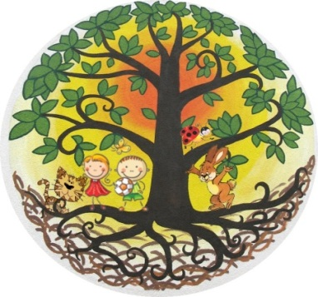ÓVODAI BEIRATKOZÁS
Tisztelt Szülők!
2018.április 20, 23-24-ig, 8⁰⁰- 15⁰⁰ között várjuk a Kesztölci Kiserdei Óvodába (Horička) gyermeküket beíratni szándékozó szülőket. Szeretettel várjuk azon gyermekeket, akik a 2018/19-as nevelési évben (2019.08.31-ig) betöltik 3. életévüket!
2011. évi CXC. törvény a nemzeti köznevelésről (6. /8. § (1) )kimondja, hogy a gyermek abban az évben, melynek augusztus 31.napjáig a harmadik életévét betölti, a nevelési év kezdő napjától (jelen esetben 2018.09.01.) napi négy órát köteles óvodai nevelésben részt venni. Tehát azok a gyerekek óvodakötelesek, akik 2018.augusztus 31-ig betöltik a 3. életévüket.
„Az óvoda a gyermek hároméves korától a tankötelezettség kezdetéig nevelő intézmény. Az óvoda felveheti azt a gyermeket is, aki a harmadik életévét a felvételétől számított fél éven belül betölti, feltéve, hogy minden, a településen, fővárosi kerületben, vagy ha a felvételi körzet több településen található, az érintett településeken lakóhellyel, ennek hiányában tartózkodási hellyel rendelkező hároméves és annál idősebb gyermek óvodai felvételi kérelme teljesíthető.” Hatályos 2015.09.01-től)
Amennyiben a gyermek óvodakötelességét külföldön teljesíti, a szülő köteles arról a beiratkozás idejének utolsó napját követő 15 napon belül írásban értesíteni a gyermek lakóhelye- tartózkodási helye- szerint illetékes jegyzőt. (A szabálysértési törvény 247.§-a szerint az a szülő vagy törvényes képviselő, aki a szülői felügyelete vagy gyámsága alatt álló gyermeket kellő időben az óvodába nem íratja be, szabálysértést követ el.)
A beiratkozáshoz be kell mutatni a gyermek nevére kiállított személyi azonosítót (születési anyakönyvi kivonat vagy személyi igazolvány), a lakcímet igazoló hatósági igazolványt, TAJ kártyát, továbbá a szülő személyi azonosító és lakcímet igazoló hatósági igazolványát.

A Kesztölci Kiserdei Óvoda „Horička” szlovák nemzetiségi nevelést (nemzetiségi nyelv és hagyományok megismertetése, ápolása) és integráltan nevelhető sajátos nevelési igényű (beszédfogyatékos, beilleszkedési-,tanulási- és magatartászavarral küzdő) gyermekek nevelését , ellátását biztosítja. Az óvoda felvételi körzete Kesztölc település.

A felvételről az óvoda vezetője legkésőbb 2018.05.24-ig értesíti a szülőket .

Nagyváriné Radovics Angelika
intézményvezető

